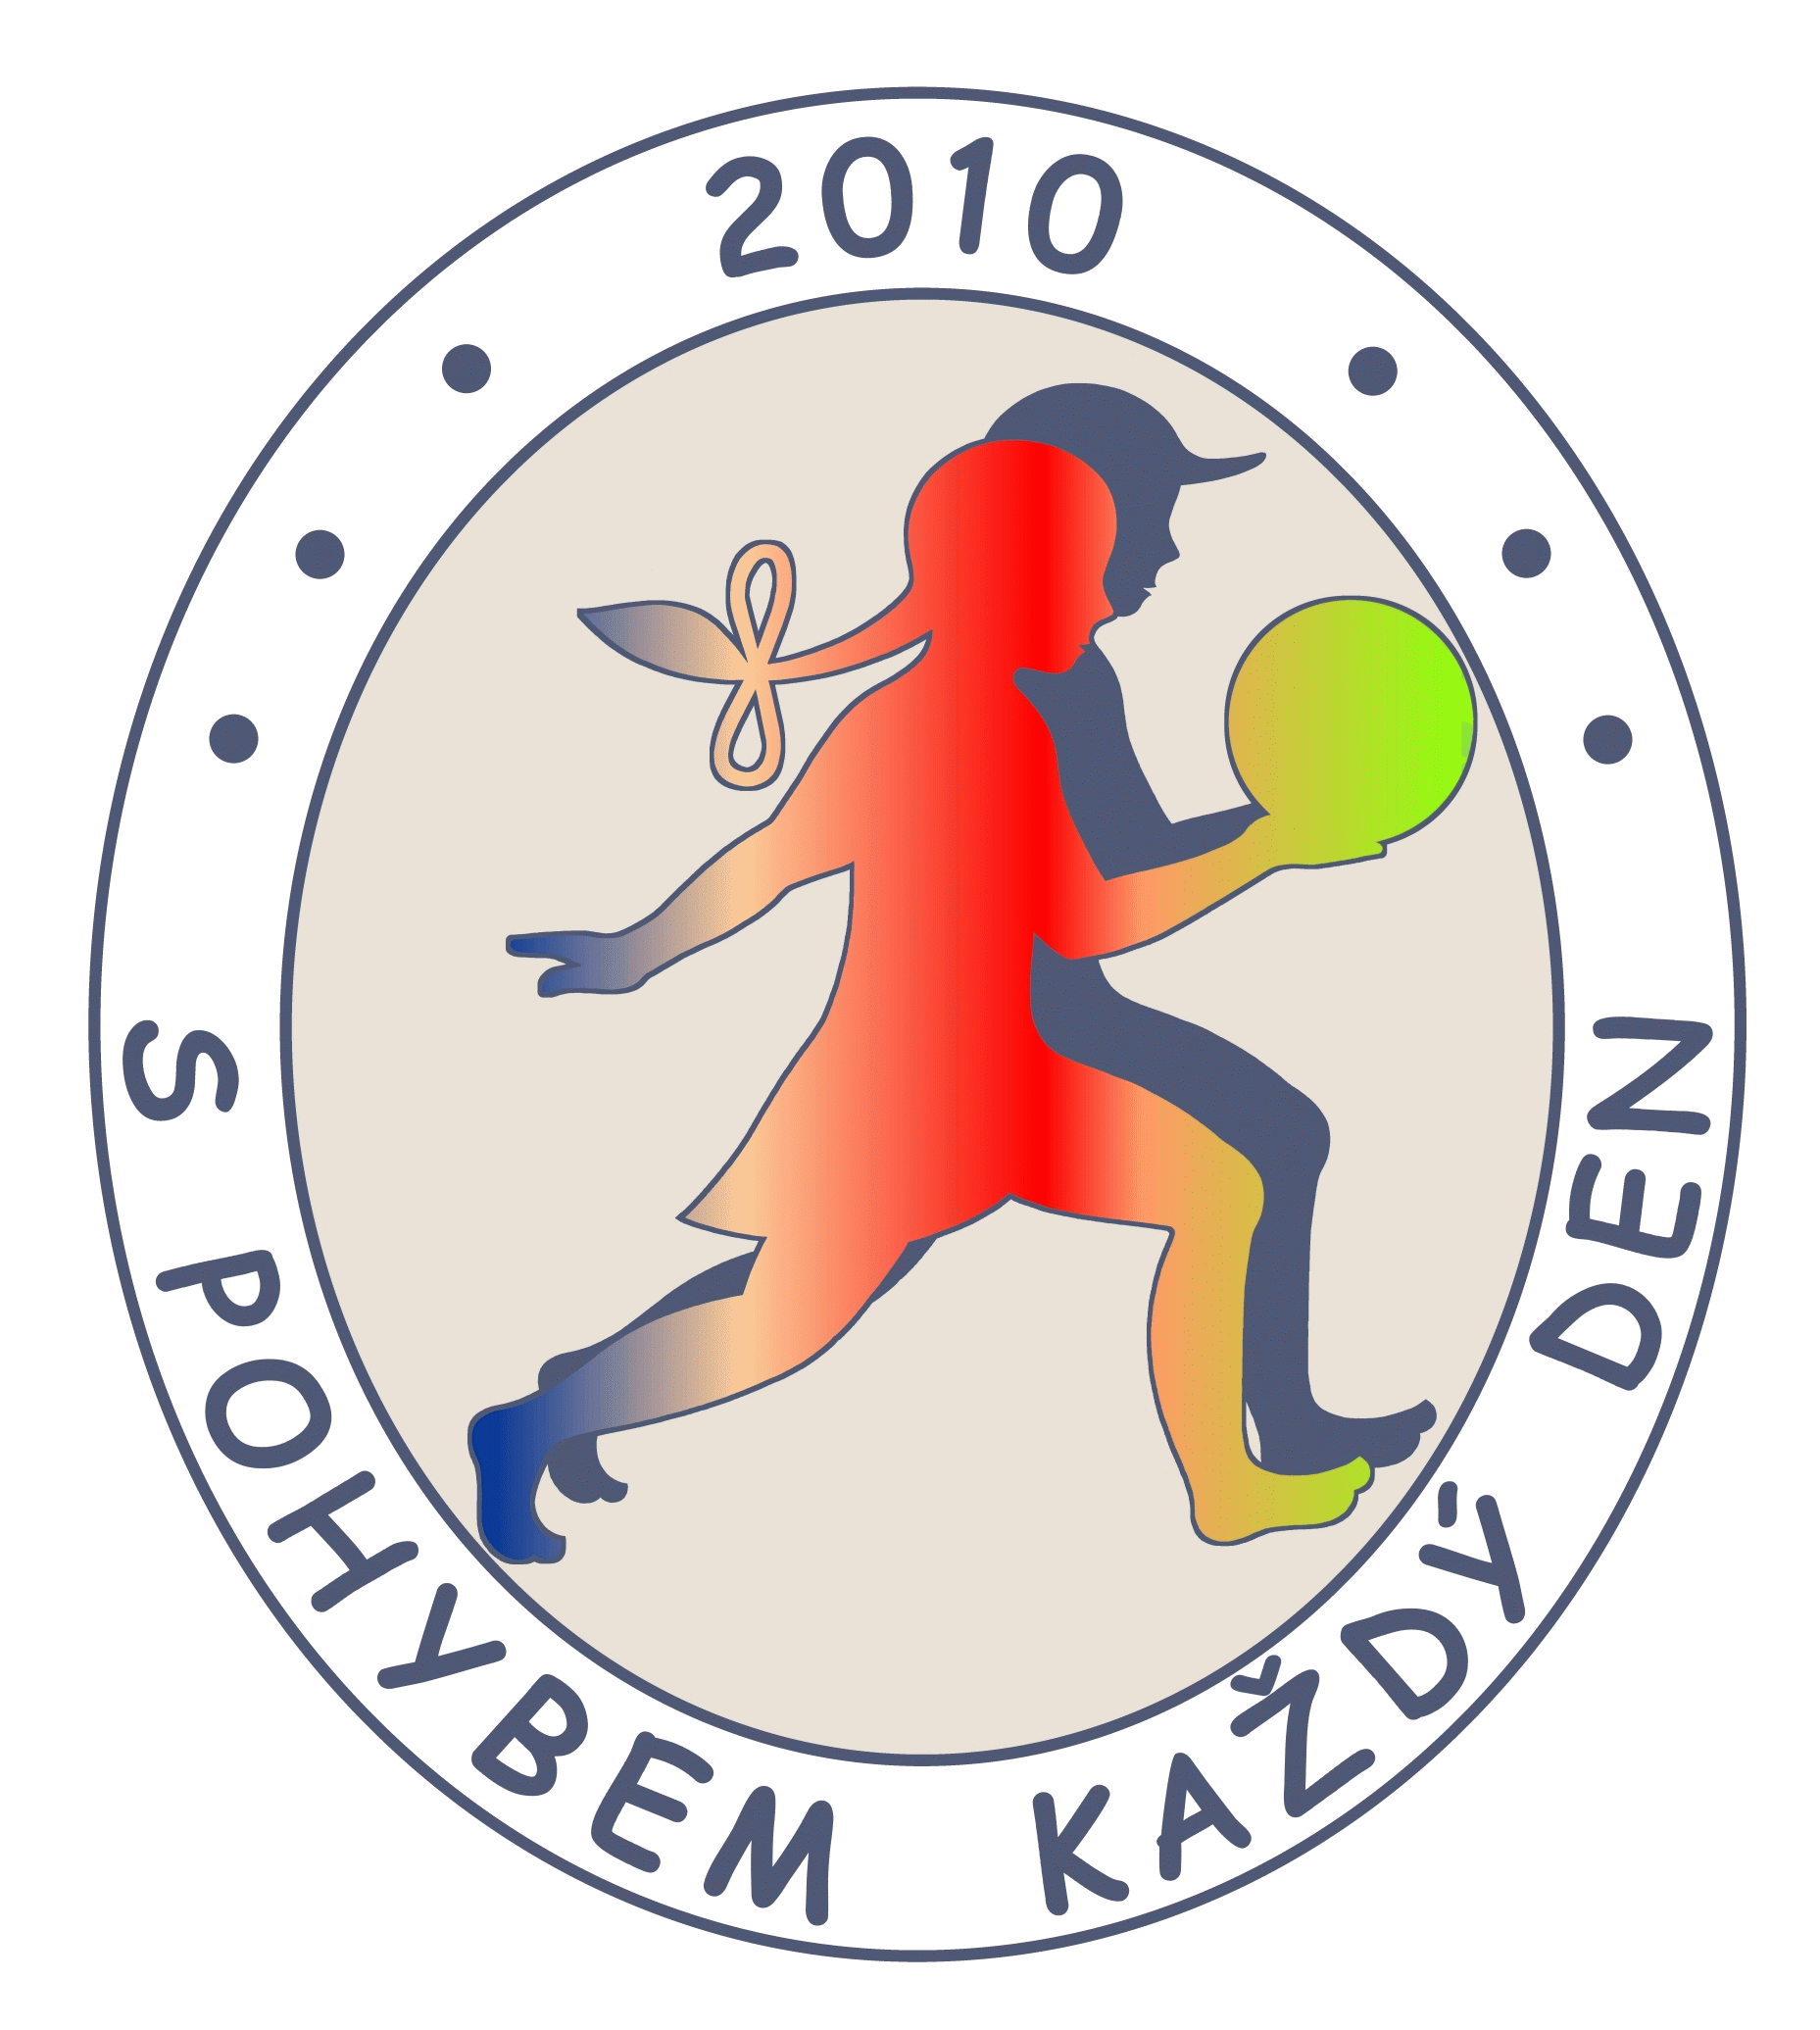
2010

POZVÁNKA
na odborný seminář

Nedostatek pohybu, obezita a úrazy -
hrozby světovému zdraví

Dovolujeme si Vás pozvat na seminář konaný u příležitosti kampaní „S pohybem každý den 2010“ a „Přijmi a vydej 2010“, které vyhlásil Státní zdravotní ústav, Ministerstvo zdravotnictví a program CINDI WHO. Ministerstvo školství, mládeže a tělovýchovy podporuje myšlenky obou kampaní, které jsou zaměřeny na ozdravění životního stylu především mladé populace.
Kampaně spojené se soutěží probíhají od 1. srpna do 15. listopadu 2010 v rámci Národního programu zdraví – projekty podpory zdraví. Jejich cílem je motivovat dětskou populaci a širokou veřejnost ke zlepšení a upevnění návyků v oblasti zdravého životního stylu.

Datum a čas zahájení semináře:

středa 22. září 2010 v 9.30 hodin

Místo:
Ministerstvo školství, mládeže a tělovýchovy, Karmelitská 7, Praha 1
081 C

Seminář je určen pracovníkům podpory zdraví, pedagogickým pracovníkům základních a středních škol a dalším zájemcům z řad odborné veřejnosti.

Program:

1. blok 9,30 - 13,00 hod. – Pohybová aktivita a obezita

- Zahájení semináře
Mgr. Michaela Marksová, MŠMT, Ing. Jitka Sosnovcová, SZÚ,
MUDr. Lidmila Hamplová, Ph.D., MZ, MUDr. Alena Šteflová, WHO

- Pohybová aktivita v prevenci civilizačních onemocnění
MUDr. Magda Bajzová,Ph.D., FN Motol, Klinika rehabilitace a tělovýchovného lékařství

- Nadváha a obezita populace ČR
MUDr. Věra Kernová, MUDr. Danuše Antošová, SZÚ

- Pohybová aktivita mladých lidí ČR
prof. PhDr. Antonín Rychtecký, DrSc., UK – FTVS, Katedra pedagogiky, psychologie a didaktiky TV a sportu

Přestávka 15 min.

- Pohyb do škol
Mgr. Zdeněk Hamřík, UP Olomouc

- Kampaň Přijmi a vydej 2010 a kampaň S pohybem každý den 2010
MUDr. Ludmila Skálová, SZÚ

Přestávka 30 min.

2. blok 13,30 - 16,30 hod. – Prevence úrazů

- Úrazy jako celosvětový problém
MUDr. Alena Šteflová, Ph.D., WHO

- Prevence úrazů dětí školního věku
MUDr. Zuzana Zvadová, SZÚ

- Prevence školních úrazů z pohledu MŠMT
Mgr. Naďa Holická, MŠMT

- Aktuální informace k bezpečnému prostředí v tělocvičnách a na školních hřištích Zdenka Houžvičková, SOTKVO

- Organizační opatření pro prevenci úrazů ve školách
PaedDr. Jan Tupý, VÚP

- Diskuze a zakončení semináře

Závazné přihlášky zašlete do 14. září MUDr. Skálové mailem (skalova@szu.cz) nebo telefonicky 267 082 547, 267 082 607.

Počet míst je omezen kapacitou sálu. Prezentace účastníků od 9.00 hod.

Občerstvení zajištěno, cestovné hradí vysílající organizace.

Účastníkům semináře bude vydáno potvrzení o účasti na akci, o kredity pro zdravotníky je žádána ČAS, ČLK, KVVOPZ. V přihlášce uveďte plné jméno, datum narození a adresu pracoviště. Všichni účastníci obdrží materiály ze semináře.

Mgr. Michaela Marksová, v. r.  ředitelka odboru rovných příležitostí ve školství,  MŠMT | Ing. Jitka Sosnovcová, v. r.  ředitelka Státní zdravotní ústav

MUDr. Věra Kernová, v.r.
MUDr. Ludmila Skálová, v.r.
řešitelky projektů, Státní zdravotní ústav

